2023213ZK6

(2024·佛山市高二期中)某同学设计了如图甲所示的地震测量装置，水平方向*X*和竖直方向*Y*的构造相同。在某次测量中发现*Y*方向上位移传感器先出现图像，经过0.5 s后*X*方向上位移传感器也开始出现图像，其振动图像如图乙所示，已知当地*P*波的传播速度是6 km/s，*S*波的传播速度是4 km/s，则(　　)

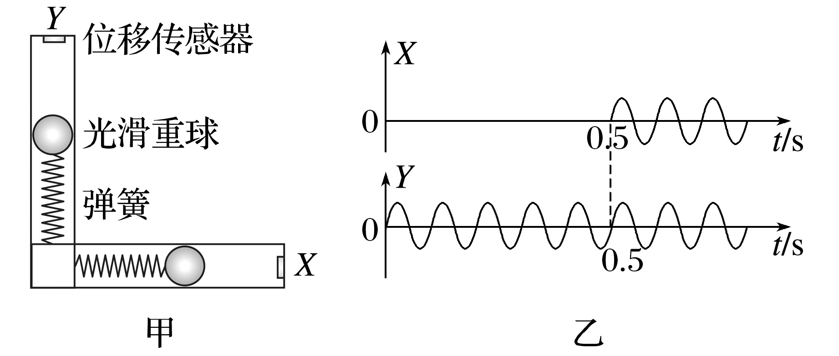

A．*X*方向传感器接收到的是*P*波振动

B．该地震波的振动周期是0.1 s

C．该次地震中心与测试点距离10 km

D．两重球处于平衡位置时弹簧弹力均为0